RÉUNION DU CONSEIL MUNICIPAL
Le Conseil Municipal s’est réuni le 30 mars 2022 (le PV de la réunion est au tableau d’affichage)
BUDGET
Compte administratif 2021 :
M. Jacques HARANT, maire-adjoint, présente le compte administratif 2021 qui se répartit comme suit :
En FONCTIONNEMENT :
Dépenses : 99 534,20 €
Recettes : 117 617,49 €
Résultat de l’exercice : 18 083,29 €
Résultat antérieur (002) : 21 295,03 €
RESULTAT CUMULE (31/12/21) : 39 378,32 €
En INVESTISSEMENT :
Dépenses : 9 701,85 €
Recettes : 40 271,17 €
Résultat de l’exercice : 30 569,32 €
Résultat antérieur : 4 881,61 €
RESULTAT CUMULE (31/12/21) : 35 450,93 €

Reste à réaliser en dépenses : 59 692,00 €
Reste à réaliser en recettes : 15 468,00 €
Besoin de financement sur reste à réaliser : - 44.224.00 €
BESOIN DE FINANCEMENT GLOBAL : - 8.873.07 €
Après délibération et à l’unanimité, le conseil municipal adopte le compte administratif 2021 de la commune.
COMPTE DE GESTION 2021 :
Mme le Maire présente le compte de gestion 2021 établi par le receveur municipal.
Le conseil municipal, après délibération et à l’unanimité, adopte le compte de gestion 2021 de la commune, établi par le receveur municipal.
AFFECTATION DES RÉSULTATS 2021 :
Le conseil municipal, après avoir entendu et approuvé le compte administratif de l’exercice 2021, constate que le dit compte administratif fait apparaître les résultats suivants :
considérant que le résultat de fonctionnement doit faire l’objet d’une affectation par le Conseil Municipal, soit en report à nouveau pour maintenir une partie de ce résultat dans la section de fonctionnement, soit en réserve, pour assurer le financement de la section d’investissement, que dans tous les cas, cette affectation doit permettre de couvrir au moins le solde d’exécution de la section d’investissement et donc le besoin de financement dégagé ci-dessus.
Il est proposé au Conseil Municipal d’affecter le résultat cumulé de la section de fonctionnement de l’exercice d’une part en réserve afin de couvrir le solde net d’exécution de la section d’investissement compte tenu des restes à réaliser et d’autre part, en report à nouveau de fonctionnement.

En FONCTIONNEMENT :
Dépenses : 99 534,20 €
Recettes : 117 617,49 €
Résultat de l’exercice : 18 083,29 €
Résultat antérieur (002) : 21 295,03 €
RESULTAT CUMULE (31/12/21) : 39 378,32 €

En INVESTISSEMENT :
Dépenses : 9 701,85 €
Recettes : 40 271,17 €
Résultat de l’exercice : 30 569,32 €
Résultat antérieur : 4 881,61 €
RESULTAT CUMULE (31/12/21) : 35 450,93 €

Reste à réaliser en dépenses : 59 692,00 €
Reste à réaliser en recettes : 15 468,00 €
Besoin de financement sur reste à réaliser : - 44.224.00 €
BESOIN DE FINANCEMENT GLOBAL : - 8.873.07 €

Le Conseil Municipal, après en avoir délibéré, décide, à l’unanimité, d’affecter le résultat de l’exercice 2021 de la façon suivante :

En recettes de fonctionnement C/R002 : 30 605.25 €
En recettes d’investissement C/1068 : 8 773,07 €
En recettes d’investissement C/R001 : 35 450,93 €

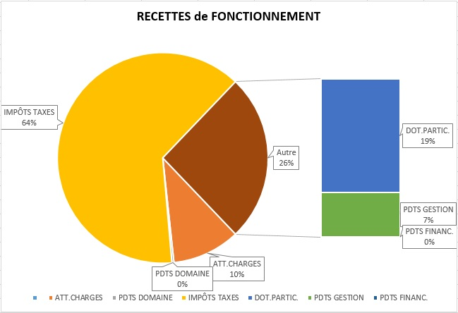

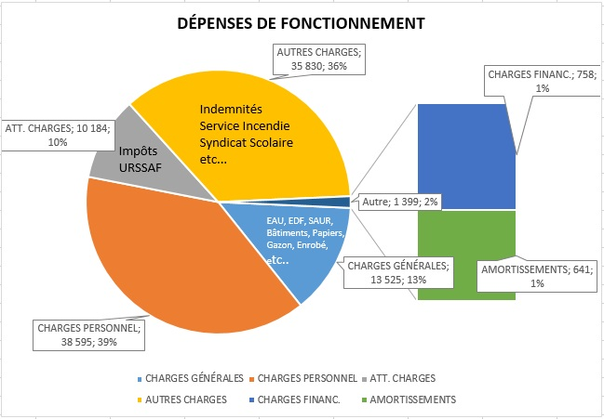

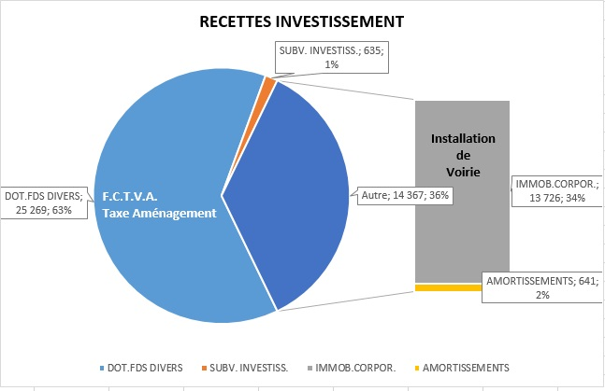

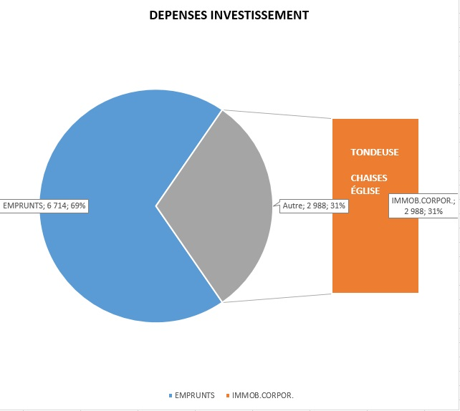
TAXES DIRECTES LOCALES 2022 :

Mme le Maire rappelle que depuis 2020, les communes ne votent plus de taux pour la taxe d’habitation en raison de sa suppression progressive sur les résidences principales.
Elle explique un changement dans la fiscalité directe locale en 2021, par le transfert du taux départemental de la Taxe foncière sur les propriétés bâties aux communes. Cela n’affecte en rien le montant à régler par le contribuable.
Le taux départemental qui est de 31,72 % doit s’ajouter au taux de la Taxe sur le Foncier bâti communal voté en 2020 : 14,76 %, soit un taux global de 46,48 %.
Mme le Maire propose de ne pas augmenter les taux pour l’Année 2022.
Le conseil municipal, après délibération à l’unanimité, décide de retenir les taux suivants pour l’année 2022 :
* Taux de taxe sur le foncier bâti : 46,48 %
* Taux de taxe sur le foncier non bâti : 28,27%
CRÉATION d’un ESPACE CAVURNES AU CIMETIÈRE

Compte tenu qu’il n’est pas autorisé de fleurir les concessions du columbarium (sauf le jour des obsèques), et, pour satisfaire à la demande, il a été décidé de réserver un secteur du cimetière aux concessions cinéraires de type « cavurnes ». La cavurne est un module aménagé en sous-sol et équipé d’une dalle de fermeture en ciment. Chaque cavurne pourra être recouverte d’un monument cinéraire et pourra recevoir de une à quatre urnes, selon sa dimension.
- Cavurne : 0,50 m X 0,50 m (extérieur) – Format général ou : 0,60 X 0,60 m (extérieur) – format maximum autorisé
- Monument funéraire : 0,80 m X 0,80 m (dans la limite de la concession accordée).

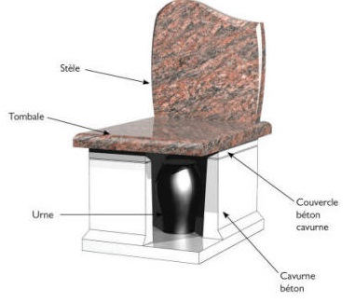

Il est proposé au conseil municipal de fixer le tarif de ces concessions.
Après délibération et à l’unanimité, le conseil municipal décide de fixer comme suit le tarif des concessions du cimetière et du columbarium, à compter du 1er Avril 2022 :
- Concessions au cimetière :
- Pour une concession trentenaire : 150 € le m2
- Pour une concession cinquantenaire : 300 € le m2

- Concessions au Columbarium :
- Pour une concession de 15 ans : 150 €
- Pour une concession de 30 ans : 250 €

- Concessions Cavurnes :
- Pour une concession de 15 ans : 150 €
- Pour une concession de 30 ans : 250 €

- Jardin du souvenir :
- Redevance pour la dispersion des cendres dans le Jardin du Souvenir : 100 €

- Prix des plaques sur les cases du Columbarium (uniquement lors d’une reprise de concession) :
- Plaques : 50 € à l’unité (la gravure étant à la charge des familles conformément à l’article 9 du règlement du Columbarium).

- l’accès aux dossiers et registre des concessions funéraires est interdit à toutes personnes non directement concernées ; car il est estimé que la communication à toute personne d’un tel registre porte atteinte, au sens de l’article 6 de la loi du 17 juillet 1978, au secret de la vie privée, compte tenu de la spécificité du droit funéraire et de la nécessaire discrétion qui doit entourer les « choses de la mort ».

Cette délibération annule et remplace la délibération n°2018/18 du 14 juin 2018.
USEDA – Remplacement d’un délégué :

Madame le Maire expose qu’il est nécessaire de désigner un nouveau délégué auprès l’USEDA en remplacement de M. Claude DUPIN.
Pour rappel, M. Jacques HARANT est titulaire.
Elle expose qu’en application de l’article L2121-33 du CGCT, le conseil municipal procède à la désignation de ses membres ou de délégués pour siéger au sein d’organismes extérieurs dans les cas et conditions prévus par les dispositions du présent code et des textes régissant ces organismes.
Considérant qu’il convient de désigner 2 délégués titulaires de la commune auprès de l’USEDA, au scrutin secret et à la majorité absolue des suffrages.
Considérant qu’il convient de remplacer M. Claude DUPIN.
Le dépouillement des votes a donné les résultats suivants :
Titulaire : M. DECOUZ Henrik a obtenu 11 voix.

ÉGLISE SAINT MARTIN de MONTHENAULT
Pour RAPPEL :
Compte tenu des importants risques de dégradations de l’Église, tant au point de vue de la charpente, que des vitraux, ainsi que de la tenue dans le temps des éléments en béton armé, nous avons pris l’approche, dans un premier temps des Ateliers BERTHELOT (Maître Verrier) à St Pierre Aigle au mois de Novembre 2021.
Sur nos instances, nous avons obtenu une visite de Mme STRUBBE (Architecte aux bâtiments de France), au mois de Décembre 2021, suite à cette entrevue, elle devait nous faire connaître la « marche à suivre » pour les travaux urgents, par ailleurs, elle nous a dit que, pour obtenir un maximum d’aides au financement des travaux il fallait demander un classement de l’Église aux monuments historiques (ce qui a été fait au mois de décembre 2021).
N’obtenant pas de nouvelles de Mme STRUBBE, ni de réponse à nos courriers à la Direction Régionale des Affaires Culturelles, nous avons écrit en Janvier 2022 à Mme BACHELOT, Ministre de la Culture, afin de lui exposer nos problèmes avec les Administrations.
Le 2 Février 2022 une réunion de travail a eu lieu à l’Église avec Mr l’Architecte des Bâtiments de France de Laon, accompagné de Mme STRUBBE, Mr Yann HEGO de la Direction Régionale des Affaires Culturelles accompagné d’un adjoint et avec la présence de Mr DELEROT Conseiller Départemental (qui suit notre affaire). Nous sommes dans l’attente du rapport qui doit nous être communiqué pour connaître la suite à donner à notre dossier ; dans un premier temps il est envisagé, pour parer au plus pressé, de faire effectuer des travaux de couverture et de dépose et remplacement de certains vitraux.

Demande de subvention Aisne Partenariat Investissement :
Un devis nous a été adressé par l’atelier BERTHELOT pour la dépose de certains vitraux et leur remplacement.
Le montant H.T du devis s’élève à 2 732,00 €.
Une subvention peut être sollicitée, auprès du Département, dans le cadre du dispositif Aisne Partenariat Investissement. Le montant de cette subvention est de 40 % de la dépense éligible H.T.
Après délibération et à l’unanimité, le conseil municipal décide :
- D’approuver le projet de dépose de certains vitraux et leur remplacement pour un montant de 2 732,00 € H.T. soit 3 278,40 € T.T.C
- De solliciter une subvention auprès du Département, dans le cadre du dispositif Aisne Partenariat Investissement, au taux de 40 % et de prendre en charge la partie non couverte par la subvention.

De plus, une subvention peut être sollicitée, auprès de l’Etat, dans le cadre du dispositif DETR. Le montant de cette subvention est de 20 à 60 % de la dépense éligible H.T.
Après délibération et à l’unanimité, le conseil municipal décide :
D’approuver le projet de dépose de certains vitraux et leur remplacement, d’un montant de 2 732,00 € H.T. soit 3 278,40 € T.T.C.
- De solliciter une subvention auprès de l’Etat, dans le cadre du dispositif DETR, au taux de 60 % et de prendre en charge la partie non couverte par la subvention.

LOGEMENT COMMUNAL
Demande de subvention DETR :
Une subvention a été sollicitée, auprès du Département, dans le cadre du dispositif Aisne Partenariat Investissement pour les travaux d’isolation du logement communal au niveau de la toiture. Un devis a été demandé à l’entreprise IMMERY dont le montant H.T des travaux s’élève à 7 862,24 €.
Une subvention peut également être demandée dans le cadre de la DETR.
Le montant de cette subvention est de 20 à 60 % de la dépense éligible H.T.
Après délibération et à l’unanimité, le conseil municipal décide :
- D’approuver les travaux d’isolation du logement communal au niveau de la toiture d’un montant de 7 862,24 € H.T.
- De solliciter une subvention auprès de l’Etat, dans le cadre du dispositif DETR, au taux de 60 % et de prendre en charge la partie non couverte par la subvention.

Demande de fonds de concours auprès de la CAPL - Travaux d’isolation du logement communal :
Une demande de subvention sera sollicitée auprès de la CAPL, dans le cadre du fonds de concours, dès que les autres subventions sollicitées seront déterminées.^

QUESTIONS DIVERSES
Demande de travaux pour la construction d’un pylône antenne-relais de téléphonie mobile :

Mme le maire précise que cette demande doit faire l’objet d’une demande de permis de construire. Un courrier a été adressé en ce sens à l’entreprise dépositaire de la demande de travaux. Pour l’instant, aucun permis de construire n’a été déposé en Mairie.

Ce qu’il faut savoir sur les antennes relais 5G :

Développer l’intelligence artificielle, les voitures sans conducteurs, la télé-chirurgie, optimiser des processus industriels…. Autant de promesses portées par le 5G.

Mais la 5G nécessite l’utilisation d’une nouvelle gamme de longueurs d’ondes, ce qui suppose de densifier les réseaux, donc de déployer de nouvelles antennes, et c’est ce qui suscite des craintes sanitaires.

Dans les années à venir, notre consommation de données numériques ne va pas cesser d’augmenter, elle va même exploser. Selon Orange, cette augmentation est de l’ordre de 40% à 50% chaque année.

D’ici à 2025, un utilisateur sur 5 consommera 200 Go de date tous les mois, contre 10 Go en moyenne aujourd’hui. Notre niveau d’exposition aux ondes va donc aussi mécaniquement augmenter.

Ce n’est tant pas la technologie de la 5G qu’il faut blâmer, mais plutôt notre consommation d’internet mobile.

Pour faire simple, la hausse de notre niveau d’exposition aux ondes est une fatalité si on consomme toujours plus d’internet mobile.

Certes, le déploiement de la 5G va nécessiter, à terme, le déploiement d’un plus grand nombre d’antennes, mais elles devraient faire diminuer les risques liés au rayonnement ; car, le traitement du signal est différent ; en effet, contrairement aux antennes 4G, qui fonctionnent comme un lampadaire et émettent dans toutes les directions, les antennes 5G permettent de faire converger les ondes émises vers un utilisateur en particulier.
Il s’agit d’antennes directives, qui agissent comme un phare directionnel. Mieux encore, elles n’émettent pas en permanence, seulement quand cela est nécessaire, à la demande d’un utilisateur. Donc, à quantité de data égale, la 5G émet moins d’ondes que la 4G.

En France, le seuil d’exposition maximum est de 61 V/m, le même que pour le Wi-Fi. A noter que cette limite d’exposition du grand public est 50 fois inférieure aux niveaux d’émission des ondes à partir desquels des effets sur la santé peuvent commencer à se faire sentir, selon l’OMS.

Tous les spécialistes qui sont amenés à se prononcer sur les effets sanitaires de la 5G sont d’accord sur un point : ce n’est tant les ondes de la 5G qui représentent un danger pour la santé, mais plutôt les smartphones ! on a toujours souligné que le téléphone mobile était la source la plus préoccupante en termes d’exposition. La différence de niveaux d’exposition entre un téléphone mobile, une personne et les antennes relais, elle est extrêmement grande, de l’ordre de 100 ou 1.000 fois plus élevé pour le téléphone mobile.

Certaines études, en effet, évoquent une possible augmentation du risque de tumeur cérébrale, sur le long terme, pour les utilisateurs intensifs de téléphones portables.

Une étude française a permis de constater que pour les 2 fréquences utilisées en téléphonie mobile, GSM (900MHz) et DCS (1800 MHz), l’exposition est maximale à environ 280 m de l’antenne-relais en zone urbaine et à 1.000 m en zone périurbaine.

Le Maire d’une commune est-il compétent pour s’opposer à l’implantation d’une antenne relais 5G ?

Il ressort des dispositions du code des postes et des communications électroniques, que le schéma d’implantation des antennes relais relève de la compétence d’autorités centrales. La police spéciale des communications électroniques ressort uniquement de la compétence de l’État. Le schéma d’implantation des antennes relais ne relève donc pas de la compétence du Maire, mais bien d’une autorité centrale sous la responsabilité de l’État, en l’espèce l’Agence Nationale des Fréquences.

Compte tenu de ce qui précède, un Maire n’est donc pas fondé à s’opposer à une demande d’implantation en excipant du principe de précaution.

Toutefois, il existe un biais permettant de nous opposer à l’implantation d’une antenne relais sur le territoire de notre Commune, en effet, les règles d’urbanisme (P.L.U.) fournissent un certain nombre de solutions pour empêcher l’implantation de ces équipements, dont la proximité d’un monument historique.

Problème de divagation des chiens :

Mme Sandrine USCIDDA fait lecture d’un courrier dans lequel elle évoque ses problèmes avec les chiens qui ne sont pas tenus en laisse.

« Le principe est que les propriétaires d’un chien ont obligation de le tenir en laisse s’il présente un danger pour les personnes.
Par ailleurs, le règlement sanitaire départemental prévoit que les chiens ne peuvent circuler sur la voie publique en zone urbaine que s’ils sont tenus en laisse.
C’est le Maire qui est chargé de lutter contre la divagation des chiens, il peut donc, s’il le juge nécessaire, prendre un arrêté municipal imposant que les chiens soient tenus en laisse sur certaines zones du territoire communal, hors zone urbaine.
A Monthenault, il n’existe aucun arrêté municipal qui interdise de promener son animal sans laisse en dehors de la zone urbaine. »

